Консультация для родителей

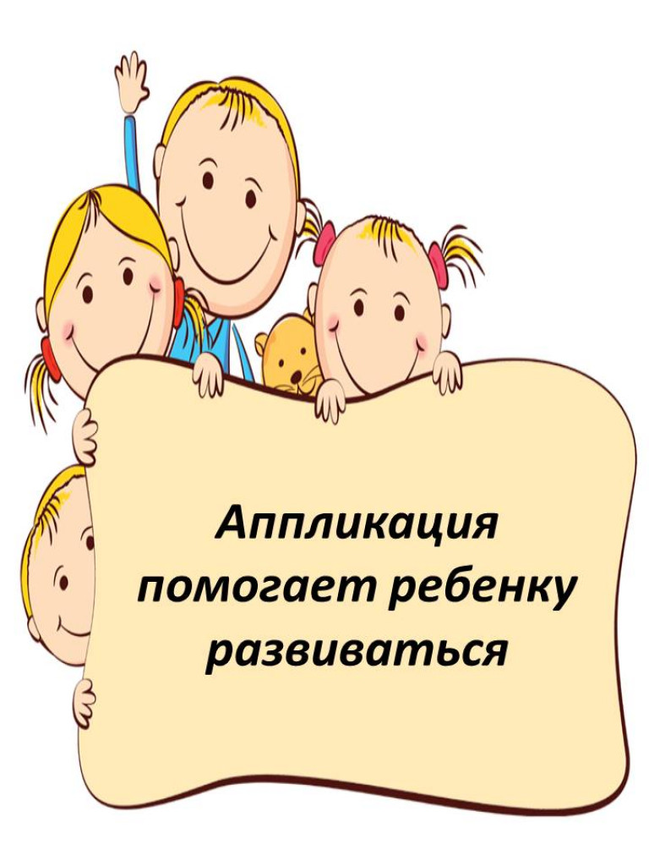
Уважаемые родители!

Ваш ребёнок подрос. Вы видите, как он изменился, повзрослел, поумнел. И Вы, несомненно, рады этому. Ведь в этом немало Вашей заслуги! Вы часто гуляете с ним, общаетесь, играете. У Вашего малыша, наверно, есть любимые игрушки: плюшевые медвежата, зайцы, заводные машины, красивые куклы. Но иногда Вы замечаете, что игрушки не увлекают ребёнка. Мало того, он становится раздражительным, начинает капризничать, не подчиняется Вам. Причин такого поведения может быть несколько. Но одна из них - это то, что ребёнок этого возраста отличается исключительной познавательной активностью. И он уже не может в силу особенностей возраста ограничиваться игрушками, предметами, действиями с ними. Ему, как воздух, необходима другая деятельность.

Какая? Продолжительные исследования учёных последних лет доказывают, что дети первых лет жизни способны к раннему обучению. И это объясняется тем, что у этих детей в коре головного мозга много так называемого незанятого поля, поэтому путём специально направленных воздействий можно достигнуть очень высокого результата и более раннего формирования тех или иных функций мозга. В первую очередь рекомендуется развитие таких способностей, как воспроизведение, умение смотреть, сравнивать, различать, сопоставлять. Игры и упражнения с готовыми плоскими и сюжетными формами помогут справиться с этой задачей. Речь идёт об обыкновенных силуэтных изображениях предметов, которые используются в аппликации. Как Вы понимаете, надо начинать с самого простого.
Рекомендуем Вам взять в руки цветной картон или бумагу, ножницы. Вырежьте различные формы и изображения: круги, овалы, листья разной формы, яблоки, груши, машины, зверей.
Как только материал готов, можно приступать к занятиям. Но для начала предложите ребёнку размять ладошки, пальчики. Здесь Вам могут помочь следующие игры:
"Весёлые брызги” - встряхивание и расслабление кистей рук в различном ритме, имитирующие разбрызгивание капель воды.
"Пальчики стучат" - выстукивание пальчиками одновременно всеми или поочерёдно по любой твёрдой поверхности.
"Узнай предмет" - ребёнку предлагается с помощью пальцев рук "угадать" предметы, игрушки с ярко выраженными деталями.
"Пальчики здороваются" - кончик большого пальца правой руки поочерёдно касается кончиков указательного, среднего, безымянного, мизинца.
’’Торопливый жучок” - пальцы рук быстро передвигаются по поверхности стола.
Далее предложите ребёнку поиграть с "Волшебными картинками". Но непременное условие - Вы и Ваш ребёнок должны быть в хорошем настроении.
Далее мы предлагаем Вашему вниманию несколько вариантов игр в "Волшебные картинки".
"Помоги яблоку найти свою половинку”. Игра научит ребёнка собирать целое из частей, присоединять части друг к другу, поможет стать более целеустремлённым, настойчивым. Материал: вырезанные из разноцветного картона и разрезанные на две половинки силуэты яблок, отличающиеся друг от друга конфигурацией, величиной, цветом. Все части Вы перемешиваете, а ребёнку предлагаете составить из половинок целые яблоки. Как только ребёнок научится достигать положительного результата, можно сменить материал. Это могут быть плоскостные изображения домиков, варежек, листиков и т. д.
"Воздушные шары на ниточках”. Игра научит присоединять части друг к другу, повысит точность движений руки. Материал: вырезанные из картона разноцветные шары овальной и круглой формы жёлтого, зелёного, красного, синего цветов разных размеров; карточки с наклеенными ниточками соответствующих цветов. Ребёнку предлагается "привязать" шары к ниточкам - сначала приложить друг к другу, а потом с Вашей помощью приклеить. Позже можно "привязывать" верёвочки к машинам, резиночки к варежкам и т.д. Попутно с этими играми или позже можно учить ребёнка выполнять упражнения, с ориентировкой на натуру, иначе говоря, работать с образцом. "Волшебные картинки" нам в этом помогут.
"Найди сестрёнку”. Игра способствует развитию зрительного восприятия, а также умению анализировать заданный образец. Воспитывает внимание и произвольность действий. Материал: несколько плоскостных изображений пирамидок разной формы и конфигурации. Каждая пирамидка в двух экземплярах. Перед ребёнком выставляется пирамидка. На столе лежат остальные, в том числе двойник образца. Ребёнку предлагается найти такую же, как "сестрёнка". Таким же образом можно искать коврики, машинки, неваляшки, домики и т. д.
Как видите, это, в общем-то, несложные упражнения. И ребёнок в состоянии с ними справиться если не сейчас, то немного позже. И не при вашем участии, а как-нибудь совершенно независимо от Вас. Ведь есть же фабричные игры "Собери картинку" или "Волшебные кубики". Но помните, чем раньше Вы начнёте играть с ребёнком с готовыми формами, тем больше шансов у ребёнка стать целеустремлённым, тем быстрее ребёнок сможет научиться осознавать свои действия, тем быстрее у него повысится произвольность и координированность движений руки, разовьётся мелкая мускулатура пальцев.

Успехов Вам и Вашему малышу!

Подготовила: Воспитатель
Зайцева Е.Н.

